«Weltweit die anspruchsvollste Kundengruppe»

Gastgeber Homag begrüßt die Vorstände des Deutschen Küchenmöbelverbands VdDK

Am 16. März fand die Frühjahrssitzung des Vorstands des Verbands der Deutschen Küchenmöbelindustrie e.V., Herford, auf Einladung der Homag-Group im schwäbischen Schopfloch statt. Pekka Paasivaara (Vorstandsvorsitzender Homag Group AG) begrüßte die angereisten Unternehmens- und Verbandsvertreter auf das herzlichste mit dem Kompliment, dass sie wohl die anspruchsvollsten Kunden seien, die der Maschinenbauer kenne. Und die dessen Produktentwicklungen offensiv vorantreiben – was letztlich eine wichtige Grundlage für den Erfolg und die Weltmarktführerschaft von Homag bilde.

Paasivaara berichtete nicht ohne Stolz von der vor zwei Jahren begonnenen Neuausrichtung der Gruppe, die heute mit rund 1,1 Mrd. Euro Umsatz hervorragend aufgestellt ist. Mit den Schwerpunkten Deutschland, Österreich, Schweiz, USA und China versteht sich der Anlagen-Spezialist für die Fertigung von Möbeln, Bauelementen und Holzhäusern als Technologieunternehmen mit Weltklasseniveau.

Homag: Technologieführerschaft bei Industrie 4.0

Gemeinsam mit über 6.000 Mitarbeitern, davon über 700 in China, wird gegenwärtig das Projekt „One Homag“ umgesetzt. Damit fallen teils etablierte Konzernmarken zwar weg, die Vorteile auf Kundenseite – alles aus einer Hand, ein Ansprechpartner für den Kunden, eine Marke, ein Service – wögen diesen Nachteil jedoch mehrfach auf. Zentrales Entwicklungsthema, so Paasivaara, ist die Innovationsoffensive zur Messe Ligna mit dem Schwerpunkt Industrie 4.0 – mit rund 4 % der Umsätze fließen folglich beachtliche Mittel in Forschung und Entwicklung.

Stefan Waldenmaier, Vorsitzender des VdDK, übernahm nach Dank für die Einladung seitens der Homag die Leitung der Veranstaltung und übergab mit begrüßenden Worten den Staffelstab zuerst an Mitja Hauser. Der gebürtige Kroate und zweifache Familienvater verantwortet zunehmend die Geschicke der Alno AG. Durch dieses Engagement nahm er auch erstmals an einer Vorstandssitzung des Küchenmöbelverbands teil und begleitete den Vorstandsvorsitzenden Max Müller.

Houzz: In der Medienwelt steht der Wandel erst bevor

Der zweite geladene Gast, Living Kitchen-Projektmanager Eike Fuchs von der Kölnmesse, blieb der Veranstaltung krankheitsbedingt leider fern, sodass Dr. Lucas Heumann dessen Part übernahm und die Messe nochmals Revue passieren ließ.

Den Auftakt zur eigentlichen Vorstandssitzung bildete der konzentriert aufgenommene Vortrag von Roman Rochel, Managing Director für Deutschland des globalen Online-Einrichtungsportals „houzz“. Sowohl VdDK als auch einige Küchenhersteller sind Partner von houzz.de und nutzen die vielfältigen Möglichkeiten des Medienunternehmens.

Clicks und „Likes“ als harte Währungen

Das Ziel der noch jungen Plattform, private Küchenkäufer online zu erreichen und gemeinsam mit Experten deren geplante Projekte umzusetzen, dürfte umfassend erreicht sein. Zumindest führt das Unternehmen den Nachweis, inzwischen die weltgrößte Community für Einrichten und Möbel zu verbinden. Über 13 Millionen Wohnideen sind visualisiert und hinterlegt. Da Houzz unmittelbare Verbraucherkontakte pflegt, sind deren Studien nicht nur auf Produzentenseite hoch gefragt.

In den USA, wo das Start-up vor wenigen Jahren den Geschäftsbetrieb aufnahm, ist die Entwicklung weiter fortgeschritten als in Europa. Dort ist bereits eine Warenkorbfunktion in Betrieb, es gibt eigenes Houzz-TV, Testimonials wie Asthon Kutcher bringen die nötige öffentliche Aufmerksamkeit. Clicks und Likes gelten als neue Währungen für den Vertrieb, Feedback-Kommunikation bestimmt das Marketing. Und die räumliche Nähe zu Google ermöglicht dem Unternehmen zudem einen direkten Draht zu den neuesten Algorithmen und digitalen Funktionen.

Vergünstigte Konditionen dank Kooperation Houzz–VdDK

Wie Rochel weiter berichtete, treffen auf Houzz monatlich über 40 Mio. Nutzer auf die Hilfe von gut 1,5 Millionen aktiver Einrichtungsexperten, wie Innenarchitekten, Küchenstudios oder Herstellerbetriebe. Vor diesem Hintergrund konzentrierten sich seine Ausführungen vor allem auf Marketing- und Absatzstrategien über das Online-Portal.

Nicht nur bei Marken-Anbietern im VdDK-Vorstand war folglich das Interesse und die Spannung groß, welche unternehmerischen Vorteile Houzz bieten kann. Über den VdDK sind bereits Vergünstigungen abgestimmt, die Verbandsmitglieder bei einer Portalnutzung bzw. gezielten werblichen Aktivitäten in Anspruch nehmen können.

Gemeinschaftliches Vorgehen über Verbände immer wichtiger

Der anschließende Geschäftsbericht von Dr. Lucas Heumann legte die Schwerpunkte auf Statistik, das LKW-Kartell, die Auseinandersetzung Wettbewerbszentrale vs. Möbelhandel, den Aufbau eines Compliance Systems sowie die Neuregelungen zur Insolvenzordnung und dem Arbeitnehmer-Überlassungsgesetz. Breiten Raum nahm die Aussprache zur Living Kitchen 2017 ein, bei der übergreifend die allzu kurzen Abbauzeiten nach der Messe im Mittelpunkt der Kritik standen.

Dr. Olaf Plümer nutzte anschließend die Gelegenheit, für das Daten Competence Center – einst Spin-off des VdDK – zu werben. Mit nunmehr rund 90 Mitgliedern durchdringt die Branchenorganisation alle Bereiche – von der Industrie über den Handel bis hinein in die Möbellogistik. Eine wunderbare Erfolgsbilanz, die maßgeblich auf den nun in weit über einhundert Ländern erfolgreichen Einsatz des Datenformats IDM fußt.

Zweiter Punkt seitens Dr. Plümer waren die ab 1.1.2020 geltenden Bestimmungen zum französischen Emissionslabel. Wieder einmal beschreitet die „Grande Nation“ eigene, nationale Wege. Inwieweit dieses Vorgehen europarechtskonform ist und welche gemeinsamen Lösungen anzustreben sind, war anschließend Inhalt des Gedankenaustauschs im Vorstand. Recht deutlich wurde bei all‘ diesen Berichten, wie wichtig das Bündeln einzelner Kräfte ist, um den komplexen Herausforderungen beispielsweise über Fachverbände Paroli zu bieten.

Präsentation der nächsten Generation von Homag „laserTec“

Bevor die Verantwortungsträger des Küchenmöbelverbands einstimmig ihre Voten zum Rechnungsabschluss 2016 und zum Budgetentwurf 2017 abgaben, wurde die Vertragsverlängerung zur Entsorgung von Transportverpackungen mit RKT diskutiert. Die Kosten-Nutzen-Abwägung führte letztlich dazu, dass der Vorstand diese Verlängerung einmütig unterstützt.

Im Anschluss an den geschlossenen Teil der Vorstandssitzung stellten die Homag-Führungskräfte Dr. Markus Vöge, Dr. Sergej Schwarz, Anton Hamm, Anton Niggemann, Frieder Schuler und Julian Spöcker das gastgebende Unternehmen, die angebotenen Serviceleistungen und neue Technologien vor. Besondere Aufmerksamkeit erregte einerseits das neue Baukastensystem für Kappaggregate, andererseits ein Update des „laserTec“-Verfahrens.

Die nächste Generation zur Erzielung optischer Nullfugen punktet mit deutlich geringerem Energieverbrauch, einer konstruktiven Lösung ohne bewegte Teile in der Optik und einem automatischen Wechsel von Laser auf Hotmelt – und zurück. Ganz klar, dass das Management die Gäste aus der Küchenmöbelindustrie auf die kommende Ligna in Hannover einschwor, wo auf dem Homag-Stand in Halle 14 die jüngsten Entwicklungen des Konzerns präsentiert werden. Die Vorstandssitzung schloss mit einem ausgiebigen Betriebsrundgang.

Abbildungen (5)

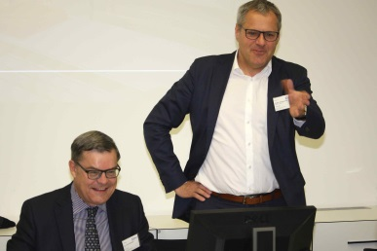
vhnd1704_b1: Die deutsche Küchenmöbelindustrie ist gut aufgestellt – beste Laune also bei den Branchenvertretern Stefan Waldenmaier (VdDK-Vorsitzender, re.) und Dr. Lucas Heumann (VdDK-Geschäftsführer)

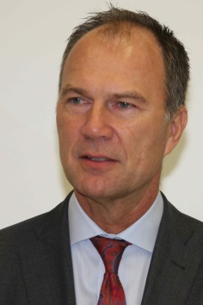
vhnd1704_b2: Gastgeber Pekka Paasivaara, Vorstandsvorsitzender der Homag Group AG, machte der Branche ein schönes Kompliment: Sie sei der weltweit anspruchsvollste Kunde des Unternehmens und treibe damit die technische Entwicklung maßgeblich voran.

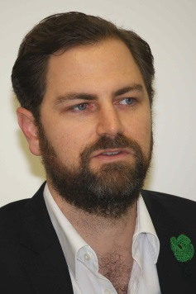
vhnd1704_b3: Roman Rochel ist Managing Director in Deutschland bei der Online-Community houzz.com und verantwortet maßgeblich in Europa die erfolgreiche Entwicklung des Einrichtungsportals zur weltweiten Nr. 1

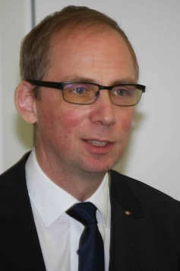
vhnd1704_b4: Dr. Olaf Plümer berichtete auf der VdDK-Vorstandssitzung in Doppelfunktion über die prosperierende Branchendurchdringung des DCC und zum Sachstand bei dem von Frankreich geforderten Emissionslabel für Möbel.

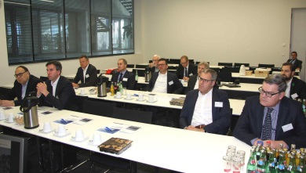
vhnd1704_b5: Zur Frühjahrssitzung 2017 des Vorstands des Verbands der Deutschen Küchenmöbelindustrie VdDK e.V. hatte die Homag Group AG in den Firmensitz nach Schopfloch eingeladen. Fotos: VdDK e.V.

